Fakulta stavební VUT v Brně
Datum vydání: 20. 1. 2017 Počet stran: 3
Účinnost od: 20. 1. 2017 Platnost do: 23. 2. 2017
Za věcnou stránku odpovídá: Mgr. Dana Kohoutová, Ing. Světlana Popelová
veřejný FIS | studentský FIS | pedagogika | NSP | SI | PFS, KFS
POKYN DĚKANA č. 1/2017
Promoce absolventů v únoru 2017
(1) Plán promocí absolventů navazujícího magisterského studijního programu „Stavební inženýrství“ na FAST VUT v aule Fakulty stavební, Veveří 95, je uveden v následující tabulce.

Den | Hodina | Program – obor | Příjmení (abecedně)  od písmene–do písmene (včetně) | Skup.  číslo
Pondělí  20. 2. 2017 | 8.30 | SI (PFS) – N | A – Sm | 1
 | 10.00 | SI (PFS) – N  SI (KFS) – N  SI (PFS) – V | Sn – Ž  A – Ž  A – H | 2
 | 11.30 | SI (PFS) – V | Ch – Ž | 3
 | 13.00 | SI (PFS) – M | A – Ž | 4
 | 14.30 | SI (KFS) – S  SI (PFS) – S (angl. výuka)  SI (PFS) – S | A – Ž  A – Ž  A – Bartosch | 5
 | 16.00 | SI (PFS) – S | Bartoš – Fia | 6
Úterý  21. 2. 2017 | 8.30 | SI (PFS) – S | Fib – Hr | 7
 | 10.00 | SI (PFS) – S | Hs – Kon | 8
 | 11.30 | SI (PFS) – S | Kop – Ma | 9
 | 13.00 | SI (PFS) – S | Mb – Pe | 10
 | 14.30 | SI (PFS) – S | Pf – Šm | 11
 | 16.00 | SI (PFS) – S | Šn – Ž | 12
Středa  22. 2. 2017 | 8.30 | SI (PFS) – K | A – Ke | 13
 | 10.00 | SI (PFS) – K | Kf – Ng | 14
 | 11.30 | SI (PFS) – K | Nh – Šť | 15
 | 14.30 | SI (PFS) – K  SI (PFS) – R | Šu – Ž  A – J | 16
 | 16.00 | SI (PFS) – R | K – Ž | 17
SI studijní program „Stavební inženýrství“ (S – obor „Pozemní stavby“,
K – obor „Konstrukce a dopravní stavby“, M – obor „Stavebně materiálové inženýrství“,
V – obor „Vodní hospodářství a vodní stavby“, N – obor „Management stavebnictví“,
R – obor Realizace staveb)
PFS prezenční forma studia
KFS kombinovaná forma studia

(2) Absolventi se dostaví do posluchárny A 208 vždy půl hodiny před uvedeným začátkem promoce ke kontrole prezence a nácviku ceremoniálu (1. patro budovy A).
(3) V souladu se Směrnicí děkana č. 4/2013 je stanoven k částečnému uhrazení nákladů, spojených se slavnostní promocí, poplatek 200,- Kč.
FAST VUT preferuje provedení úhrady elektronicky:
- prostřednictvím průkazu studenta u referentek Pedagogicko-vědeckého oddělení (je nutné mít na kartě alespoň 200,- Kč),
- nebo prostřednictvím Intraportálu VUT (www.vutbr.cz) – formou mikropoplatku (je nutné mít na kartě alespoň 200,- Kč). Viz příloha tohoto pokynu.
Úhradu lze také výjimečně uhradit hotově na podatelně Fakulty stavební Vysokého učení technického v Brně v pracovní dny 8.00–12.00 a 12.30–14.00 hod.
Poplatek lze uhradit nejpozději do 8. 2. 2017.
Bez zaplacení poplatku nebude absolventům umožněno účastnit se promočního aktu. Pokud by absolvent nechtěl být promován a tuto skutečnost dosud neoznámil, je třeba tak učinit neprodleně (v úředních hodinách), a to v kanceláři A 218 Pedagogicko-vědeckého oddělení, a dohodnout dodatečný termín převzetí diplomu.
(4) Dnem řádného ukončení studia je den, kdy byla vykonána státní závěrečná zkouška nebo její poslední část podle (§ 55 odst. (1) zákona č. 111/1998 Sb., o vysokých školách a o změně a doplnění dalších zákonů (zákon o vysokých školách), ve znění pozdějších předpisů). Tedy dnem řádného ukončení studia není den promoce.
(5) Absolventi budou mít možnost objednání videozáznamu na DVD buď předem na www.zepa-film.cz/objednavka nebo přímo na místě v den promoce. Bude také zajištěn fotograf a prodej květin.
(6) Upozorňuji na povinnost vrátit před státní závěrečnou zkouškou všechny výpůjčky do Knihovnického informačního centra FAST VUT. Vrácení výpůjček bude zaznamenáno do informačního systému. Absolventům, kteří nebudou mít splněnou tuto povinnost, nebude vydán diplom.

…….....……………………………………..
Prof. Ing. Rostislav Drochytka, CSc., MBA
Děkan FAST VUT

Příloha: Platba prostřednictvím Intraportálu VUT
Příloha: Platba prostřednictvím Intraportálu VUT
Adresa: http://www.vutbr.cz
Po přihlášení pomocí VUT loginu a VUT hesla na Intraportálu VUT najdete v levé nabídce odkaz s názvem „Mikropoplatky“. Stránka zobrazuje platné karty a zůstatky na účtu KaM. Zvolte kartu, odpovídající mikropoplatek a potvrďte tlačítkem „Zaplatit“ (Obr. 1).
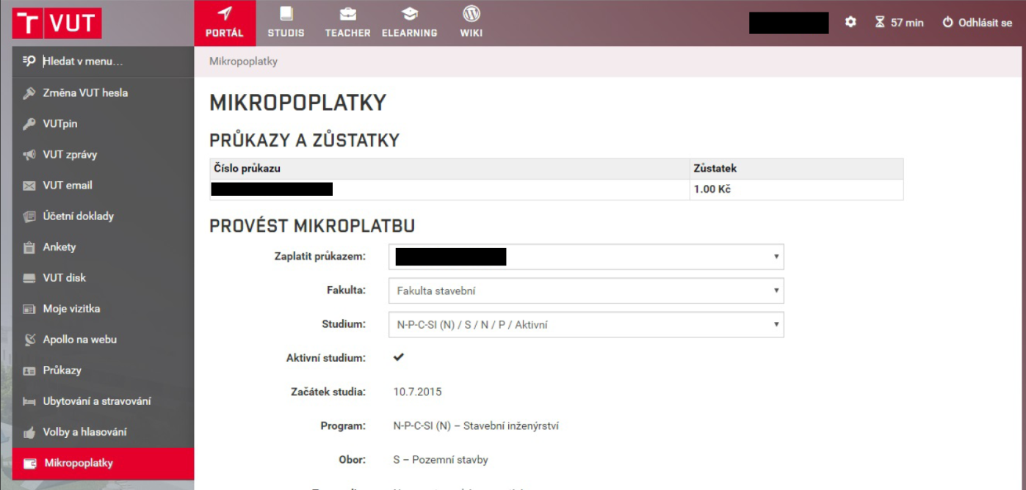
Obr. 1
Pokud je operace úspěšná, zobrazí se hlášení o provedené platbě. V seznamu provedených plateb je viditelná provedená transakce, včetně odkazu na tisk účtenky (Obr. 2).
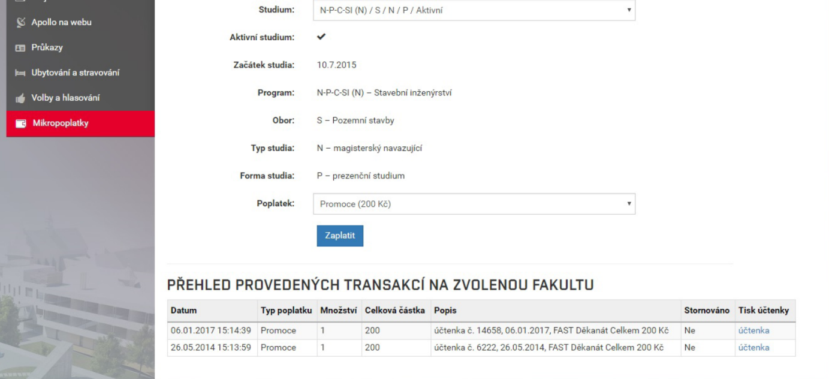
Obr. 2

